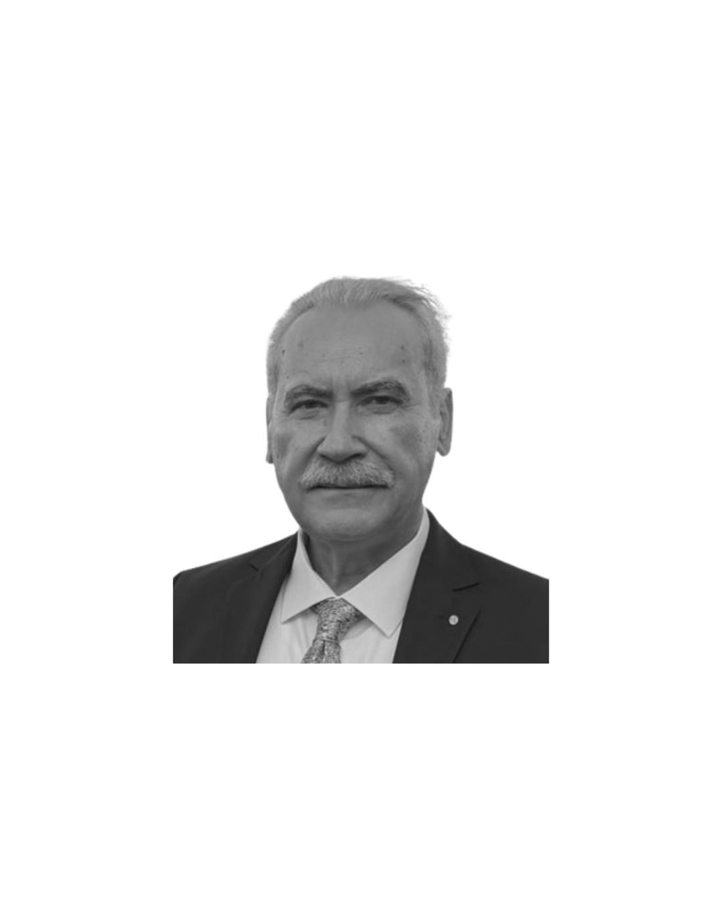
ÖZGEÇMİŞ

Altay Onur

Türkiye Yetkili Temsilcisi | Kıdemli Uzman Servisi

İTÜ Makina Fakültesi Lisans (1979) ve Y. Lisans (1981) mezunudur. 1981-84 yılları arasında DAAD burslusu olarak Münih Teknik Üniversitesinde akademik çalışmalarda bulundu. 1985 yılında yurda döndükten sonra Siemens şirketler grubundan Simko Tic. ve San. A.Ş.’nin İstanbul-Kartal tesislerinde üretim planlama mühendisi olarak göreve başladı, ürün planlama, işletme, iş ve zaman etüdü, üretim teknolojilerinin yanı sıra, İş Güvenliği, Bilgi Güvenliği, Enerji Yönetimi konularında yöneticilik görevlerinde bulundu. 2003 yılında “SieM@rket e-pazaryeri” projesini yürüttü. “Siemens Akademi” Teknolojik İş Gücü/Endüstri Programlarında koordinatör ve eğitmen olarak görev aldı. 2006-2008 döneminde Kurumsal Enformasyon bölümünde Bilgi Güvenliği Uzmanı, Risk Yönetimi, İç Denetim (IKS) sorumlusu ve SOX Manager olarak çalıştı. 2008 Ekim ayında emekli oldu.

2009 yılından beri eğitmenliğin yanı sıra ISO 9001, ISO 27001, ISO 27701, ISO 22301 ve ISO 42001 baş denetçisi olarak belgelendirme kuruluşları adına kuruluşlarda yönetim sistemleri denetimleri yapmaktadır. Ayrıca sosyal sorumluluk kapsamında Mühendislik Eğitim Programları Değerlendirme ve Akreditasyon Derneği (MÜDEK) Değerlendiricisi, BVL e.V. (Alman Lojistik Birliği) Türkiye Ofisi Başkan Yardımcısı ve SES Senior Expert Servis gGmbH Türkiye temsilcisidir. 2021 yılında Cinius yayınları tarafından “ISO 27001 Bilgi Güvenliği Yönetim Sistemi ve ISO 27002 Uygulama Kılavuzu” adlı kitabı yayımlanmıştır.

